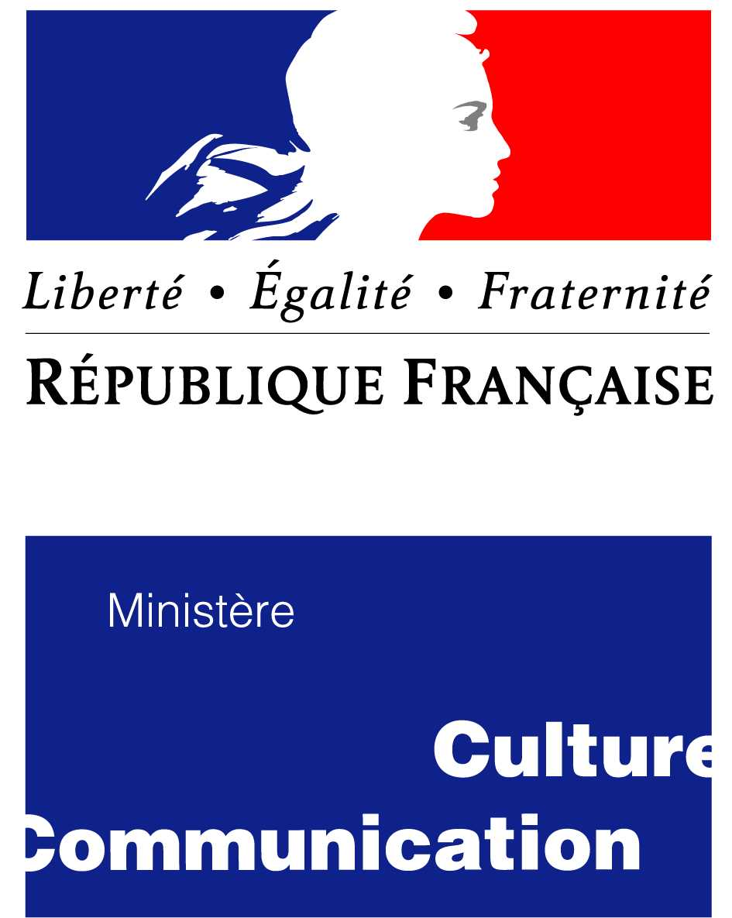

Fiche pédagogique
« Dis-moi dix mots semés au loin» 2013

Préambule
Cette fiche a été réalisée par Andrés Suárez, Université Libre dans le cadre du concours de fiches pédagogiques « Dis-moi dix mots » organisé par ACOLPROF avec le soutien de la Délégation générale de la langue française et aux langues de France(DGLFLF) en partenariat avec la Fédération internationale des professeurs de français (FIPF).

Compétences visées

Niveau (x) | Débutant/découverte
Pré-requis | Connaître le sens de certains mots en bleu. (3 ou 4).  Avoir traité le sujet de la négation et des goûts ou préférences. (j’aime, je n’aime pas)
Objectif socio-culturel | Reconnaître des éléments culturels spécifiques des quatre pays francophones dans l’activité et les comparer aux siens.
Objectifs communicatifs | Interagir avec les compagnons et le professeur en jouant le rôle de l’une des nationalités (Française, belge, québécoise, africaine - Maghreb) présentes dans l’activité.  Proposer différents énoncés oraux en tenant compte du rôle à jouer et du sujet à traiter.
Grammaire Lexique | Sujet grammaire : Les adjectifs possessifs.  Sujet grammaire : Négation.  Sujet grammaire : Ses préférences. (J’aime, je n’aime pas).  Sujet lexique : Des expressions courantes, adjectifs et vocabulaire associé aux quatre cultures francophones.
Support (s) | Des images présentées par un projecteur. (Imprimables).
Durée | 1 – 2 séances.
Public | Le Le matériel a été réalisé en tenant compte du public (enfants). C’est pourquoi il contient beaucoup d’images et beaucoup d’interaction par rapport à l’activité.  Les images sont des caricatures qui cherchent à attirer l’attention des enfants et à bien développer l’étape de la sensibilisation.

Déroulement

LA DIVERSITÉ CULTURELLE DE LA LANGUE FRANCAISE

1. Création de personnages.

- Au début chaque élève devra choisir une nationalité parmi les quatre présentées. (Française, belge, africaine (Maghreb) , québécoise)
L’élève pourra choisir un personnage déjà fait ou consulter ces personnages là afin de créer le sien.

Parmi les personnages il pourra trouver :
L’Afrique : Aïssata.
La France : Guy.
La Belgique : Philippe.
Le Québec : Charles Antoine.

Chaque personnage aura un prénom, une nationalité, et une attitude. Cette attitude est la manière dont il réagira aux différents sujets culturels traités.
Ex :

Guy, le français, a pour attitude, l’indifférence.

Ca veut dire que l’élève qui choisira Guy, devra se montrer un peu arrogant et indifférent face aux autres personnages et ses réponses auront un certain degré de dédain.
Mais si, par contre, l’élève décide de donner à Guy une attitude plus amicale comme ‘Chaleureux’, c’est ainsi qu’il va interagir avec les autres.

Note : Dans le dossier d’activités on trouve cinq personnages déjà faits qui ont chacun leur attitude. Libre aux élèves de les changer afin de se sentir plus à l’aise avec le personnage.

2. Plongeon dans les cultures francophones.

- Une fois que le personnage sera crée, on pourra entrer dans les différentes cultures.
Dans le dossier d’activités on pourra trouver quatre petites scènes qui vont présenter différents éléments culturels des quatre nationalités francophones.
Ex: Danse du ventre.
Dans cette petite scène on trouvera le titre, une image, et à droite, une colonne où l’on pourra remarquer les différents ressentis des personnages des quatre nationalités par rapport à cette petite scène.

Dans cette petite scène ‘Danse du ventre’, on fait allusion à la très connue danse issue du Maghreb.

On trouvera en haut à droite, le ressenti du personnage de l’Afrique, et, juste en bas, dans la même colonne, on verra le ressenti du français, du belge, du québécois et d’un étranger à ce propos.

C’est là où chaque élève devra faire de son mieux pour jouer le rôle de son personnage et son attitude.

Ex : Un personnage à l’attitude (ou au caractère) traditionnel, pourrait ne pas beaucoup aimer cette danse. ( d’après l’attitude et l’intention de l’élève). Donc, il pourrait dire : ‘’ Je n’aime pas, je préfère…’’ mais toujours en prononçant et en faisant des gestes qui accompagnent cette réponse.

- De temps en temps on pourra remarquer dans chaque petite scène des mots en rouge et des mots en bleu. Les mots en rouge, ca fait référence au sujet linguistique (Adjectifs possessifs, négation, etc.) et les mots en bleu, ça fait référence à un vocabulaire spécifique de chaque culture. Ex : (le mafé = nourriture typique du Maghreb).

Le tout est d’explorer de différents éléments culturels des quatre cultures francophones dans l’activité et d’encourager l’interaction entre les élèves par le moyen de leur interprétation des rôles.
On a pris, pour cette activité, les mots : Unique, savoir-faire et voilà.

3. TROIS MOTS. (SAVOIR-FAIRE, VOILÀ, UNIQUE)

Les trois mots choisis à savoir « savoir-faire », « voilà » et « unique », seront présentés aux enfants en utilisant les mêmes personnages qu’on aura utilisés en première partie d’activité.

Chaque mot aura un espace individuel où l’on pourra remarquer le mot en question dans une phrase produite par chacun des personnages francophones.

Ex :  Voilà le bouquin, il est trop bizarre !

 J’ai du savoir-faire en danse !

Les personnages vont énoncer des phrases en utilisant le mot en question et en révélant un sujet typique de leur culture. (Le français, littérature, lecture) (L’africaine la danse).

On trouvera une toute petite note qui va définir le concept ou le mot d’une façon simple et neutre (vu qu’on a déjà travaillé les mots dans une phrase) :

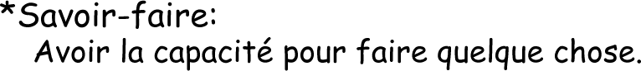

On présente le mot dans une phrase et ensuite la définition du mot d’une façon neutre afin d’associer le mot en contexte et le mot hors contexte. Puis, on y trouvera des petits dessins qui vont illustrer davantage le mot.

4. Après avoir présenté les mots en première partie d’activité en contexte (culture) et après avoir révélé leur significat par le moyen d’exemples et d’une définition neutre aussi, c’est au tour des élèves de proposer leurs propres énoncés en tenant compte des exemples vus.

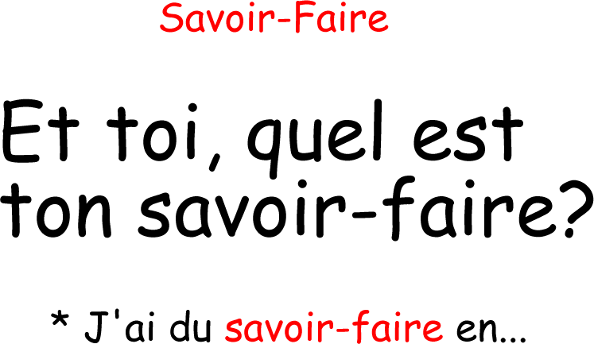

Quand les élèves auront remarqué les mots en contexte, quand ils auront vu le mot dans une phrase spécifique et puis le mot isolé en définition neutre (hors contexte) c’est à eux de proposer leurs énoncés en se servant de leur propre culture.

Lors de leur proposition d’énoncés ils pourraient faire recours à l’espagnol pour mentionner des choses ponctuelles n’appartenant qu’à leur culture.

Ex : Le ‘sancocho’ est unique !

De cette façon là ils pourront mieux comprendre les trois mots tout en comparant leur culture et les éléments de leur culture aux quatre cultures francophones présentées.

